Gestion de inventario

Bizagi Process Modeler

Table of Contents
Gestion de inventario 1
Bizagi Process Modeler 1
1 Diagram 1 4
1.1 Gestion de iinventario 5
1.1.1 Process Elements 5
1.1.1.1 None 5
1.1.1.2 Solicita un producto 5
1.1.1.3 1 Dia 5
1.1.1.4 Lleva el producto que se solicito el jefe 5
1.1.1.5 Recibe el producto 5
1.1.1.6 Cuenta las unidades recibidas del producto 5
1.1.1.7 None 5
1.1.1.8 Busca y anota en la libreta el producto recibido 5
1.1.1.9 10 minutos 5
1.1.1.10 Suma la cantidad del producto que llego con la cantidad de producto que tenia 5
1.1.1.11 Si necesita restar prodcuto del invetario que adquieren los clientes o se dañan 6
1.1.1.12 Busca el producto en la libreta y resta la cantidad que tenia con la que adquirieron 6
1.1.1.13 None 6
1.1.1.14 distribuidor 6
1.1.1.15 Jefe 6
1.1.1.16 Adquiere y suma 6
1.1.1.17 Resta y final 6

- Diagram 1

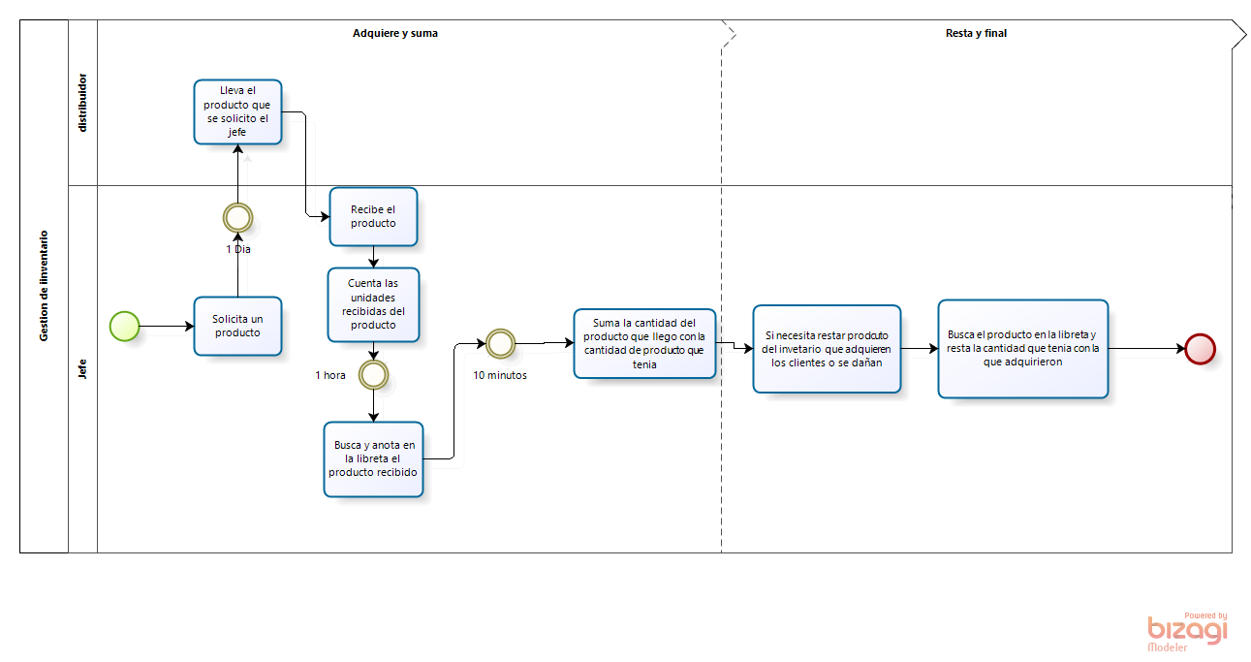
Version: 1.0
Author: SENA
  - Gestion de iinventario

    - Process Elements

      - None

      - Solicita un producto

      - 1 Dia

      - Lleva el producto que se solicito el jefe

      - Recibe el producto

      - Cuenta las unidades recibidas del producto

      - None

      - Busca y anota en la libreta el producto recibido

      - 10 minutos

      - Suma la cantidad del producto que llego con la cantidad de producto que tenia

      - Si necesita restar prodcuto del invetario que adquieren los clientes o se dañan

      - Busca el producto en la libreta y resta la cantidad que tenia con la que adquirieron

      - None

      - distribuidor

      - Jefe

      - Adquiere y suma

      - Resta y final

